


Titel der Arbeit

[Bezeichnung der Lehrveranstaltung, Semester]
Leitung: [Name der Dozentin / des Dozenten]

[Name, Vorname]
Matrikelnummer: [Matrikelnummer]
[Studienfach, Semester]
[Modulsignatur]
[Telefon und E-Mail-Adresse – freiwillig]
Abgabetermin: [tt.mm.jjjj]

Inhaltsverzeichnis
1 Die schriftliche Hausarbeit – eine Hinführung zum Thema 3
2 Die Hausarbeit in der Praxis 4
2.1 Der Schreib- und Forschungsprozess 4
2.1.1 Das Schreiben im Forschungsprozess 4
2.1.2 Das wissenschaftliche Schreiben 4
2.2 Bestandteile einer wissenschaftlichen Hausarbeit 5
3 Zusammenfassung, Fazit und Ausblick 5
Literaturverzeichnis 6
Abbildungsverzeichnis 7

Die schriftliche Hausarbeit – eine Hinführung zum Thema
Anleitung für diese Mustervorlage:
Nutzen Sie diese Mustervorlage für Ihre Hausarbeit; alle Formatierungen wie Seitenränder und Formatvorlagen sind schon gesetzt.
- Die enthaltenen Text- und Literaturbeispiele sind nur als Vorlage gedacht. Löschen Sie diese und formulieren Sie in diesem Dokument Ihren eigenen Text.
- Tragen Sie auf dem Titelblatt Ihre persönlichen Daten an die Stelle der mit eckigen Klammern gekennzeichneten Platzhalter ein.
- Füllen Sie die eidesstattliche Erklärung aus und unterschreiben Sie diese vor Abgabe Ihrer Arbeit.
Das 1. Kapitel (Einleitung) wird nicht weiter untergliedert.

Die Hausarbeit in der Praxis
Schreiben Sie hier Ihren einleitenden Text zu Punkt 2. Zwei Überschriften sollten nie ohne Überleitung direkt nacheinander stehen.

Der Schreib- und Forschungsprozess
Beginnen Sie Ihr Kapitel mit Ihrem Text bevor Sie Abbildungen oder Tabellen in den Textblock einfügen.

Das Schreiben im Forschungsprozess
Gliedern Sie nur unter, wenn Sie mindestens zwei Überschriften der gleichen Ranghöhe verwenden möchten. Auf 2.1.1. muss also mindestens 2.1.2. folgen.

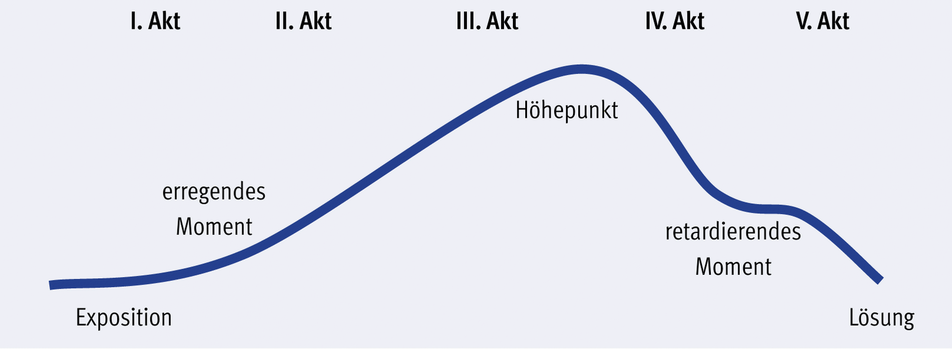
Abbildung 1: Idealtypischer Handlungsverlauf der klassizistischen Komödie

Das wissenschaftliche Schreiben
Direkte Zitate können Sie im Text anführen. Ab einer Länge von mehr als drei Zeilen ist folgende Technik anzuwenden:
„Wenn der Fokus der Wahrnehmung des fremdkulturellen Anderen der – vor Allem von Jean-Jacques Rousseau hypothetisch angenommene und formulierte – Naturzustand (état de nature) ist, so sind die Vorstellungen von einem solchen Naturzustand in der Regel als Deutung und Urteil über die eigenen europäischen Verhältnisse zu lesen“
Ihre Analyse schreiben Sie im Anschluss in der Vorlage „Standard“ weiter.

Bestandteile einer wissenschaftlichen Hausarbeit
Zitieren Sie ihre Quellen nach dem literaturwissenschaftlichen Standard. Eine Anleitung dazu finden Sie im Leitfaden der Romanischen Literaturwissenschaft (Fr./It.).

Zusammenfassung, Fazit und Ausblick
In Ihrer Zusammenfassung stellen Sie Ihre wesentlichen Erkenntnisse dar, beantworten die formulierten Forschungsfragen und ziehen ein Fazit Ihrer Arbeit.

Literaturverzeichnis
Achtung: Dies sind nur Beispiele! Eine ausführliche Anleitung finden Sie im Leitfaden für wissenschaftliches Arbeiten der Romanischen Literaturwissenschaft (Fr./It.).
Primärliteratur:

Sekundärliteratur:
Ordnen Sie die Literatur alphabetisch an. Sie können hierfür auch die „Sortieren“-Funktion verwenden.
Gröne, Maximilian / Frank Reiser: Französische Literaturwissenschaft. Eine Einführung. 4., überarb. und erw. Aufl. Tübingen: Narr Francke Attempto 2017 (= bachelor-wissen).
Hufnagel, Henning / Beatrice Nickel: „Interkulturelle Begegnungsräume der Aufklärung: Von Frankreich in die Welt – und wieder zurück. Eine theoretische Skizze“. In: Henning Hufnagel / Beatrice Nickel (Hg.): Interkulturelle Begegnungsräume in der französischen und frankophonen Literatur der Aufklärung, Berlin: Peter Lang 2026, 27-56.

Abbildungsverzeichnis
Abbildung 1: Idealtypischer Handlungsverlauf der klassizistischen Komödie 4

Eidesstattliche Erklärung

Ich, _____________________________ geboren am ________________
[Name, Vorname] [Geburtsdatum]
versichere, dass ich die vorliegende Arbeit im _____________________ des Studienjahres ______________ ohne fremde Hilfe und ohne Benutzung anderer als der angegebenen Quellen angefertigt habe, und dass die Arbeit in gleicher oder ähnlicher Form noch keiner anderen Prüfungsbehörde vorgelegen hat. Alle Ausführungen der Arbeit, die wörtlich oder sinngemäß übernommen wurden, sind als solche gekennzeichnet.
Ich versichere, dass ich IT-gestützte oder auf künstlicher Intelligenz (KI) basierende Schreibwerkzeuge nur in Absprache mit der Betreuungsperson verwendet habe und dass ich die Verantwortung für eventuell durch die KI generierte fehlerhafte oder verzerrte Inhalte (bias), fehlerhafte Referenzen, Verstöße gegen das Datenschutz- und Urheberrecht oder Plagiate trage. Ich versichere, dass ich die Stellen der Arbeit, die dem Wortlaut oder dem Sinn nach anderen Werken (dazu zählen auch Internetquellen und zugelassene KI-basierte Tools) entnommen sind, unter Angabe der Quelle und im Fall der KI-Tools unter der Angabe der verwendeten Prompts kenntlich gemacht habe.
Titel der Arbeit:

Matrikelnummer:

_________________________ ______________________
[Ort, Datum] [Unterschrift]


Tabellarische Hilfe zur transparenten Auflistung der verwendeten KI-Tools
Einsatzbereich | Eingesetzt? | Programme | Eigene Hinweise
Wo habe ich KI genutzt? | Ja/Nein | Nennung | Ergänzungen
Ich habe während der (allgemeinen) Recherche KI aktiv genutzt.
Ich habe während der Literaturrecherche (z.B.: Textzusammenfassungen) KI aktiv genutzt.
Bei der Formulierung der Fragestellung habe ich KI genutzt.
Zur Erstellung der Gliederung habe ich KI zu Hilfe genommen.
Bei der Generierung von Textbausteinen kam KI zum Einsatz.
Während der Überprüfung von Textbausteinen wurde KI genutzt.
Zur Verbesserung von Textbausteinen ist KI genutzt worden.
Bei Erstellung einer Zusammenfassung kam KI zum Einsatz.
Im Literaturverzeichnis wurde KI zur Hilfe genommen.
KI wurde bei der Erstellung von Abbildung/Tabellen eingesetzt.
Während der Bearbeitung der Datengrundlage/Datensätze wurde KI genutzt.
Zur Bearbeitung und Auswertung der Erhebung ist KI im Einsatz gewesen.
Es waren Übersetzungen von Nöten, die mit Hilfe von KI ausgeführt wurden.
Bei der Übersetzung von Textbausteinen wurde KI zur Hilfe genommen.
Bei der Überprüfung der Rechtschreibung & Grammatik kam KI zum Einsatz (Hinweis: Microsoft nutzt KI standardmäßig in seinen Office-Anwendungen).
KI kam beim Erstellen von Präsentationen zur Hilfe (im Falle von Portfolio-P.).
Während der Datenübertragung oder dem Transkribieren wurde KI angewendet.
Ggf. ab hier eigene Bereiche, die Ihrer Meinung nach noch nicht aufgeführt sind, selbstständig hinzufügen (die Tabelle kann bei Bedarf erweitert werden)

Maximilian Gröne / Frank Reiser: Französische Literaturwissenschaft. Eine Einführung. Tübingen: Narr ⁴2017, 111.
Henning Hufnagel / Beatrice Nickel: „Interkulturelle Begegnungsräume der Aufklärung: Von Frankreich in die Welt – und wieder zurück. Eine theoretische Skizze“. In: Henning Hufnagel / Beatrice Nickel (Hg.): Interkulturelle Begegnungsräume in der französischen und frankophonen Literatur der Aufklärung, Berlin: Peter Lang 2026, 27-56, hier: 28.

